Natečaj ˝Škofijska majica˝
Pred vami so vsi predlogi za motiv na ˝Škofijski majici˝.
Predsedstvo DS Vas prosi, da do naslednje seje DS, ki bo verjetno naslednji teden, v razredu vsak dijak izbere svoj najljubši motiv. Na naslednji seji bomo sešteli glasove vseh dijakov na naši šoli in dobili najljubši motiv.
Izbrati moramo tudi barvo puloverja. Možne barve puloverja si oglejte na tej povezavi: http://majice-kape.si/promocijski-tekstil/puloverji/mo%C5%A1ki-puloverji/pulover-s-kapuco-hooded-sweat-16-22082015-08-31-09-55-43805850250-izdelek.html
Do naslednje seje v razredu izberite eno najljubšo barvo.
Motivi za pulover so podani brez avtorjev, da bi resnično dobili najbolj všečen motiv.
Predlogi pa so sledeči:

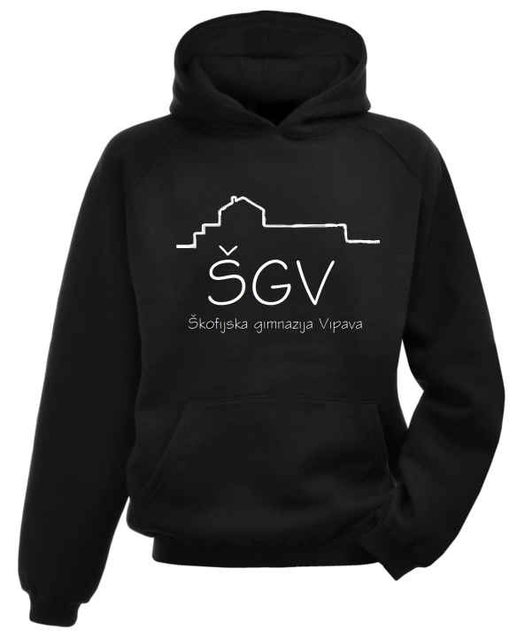
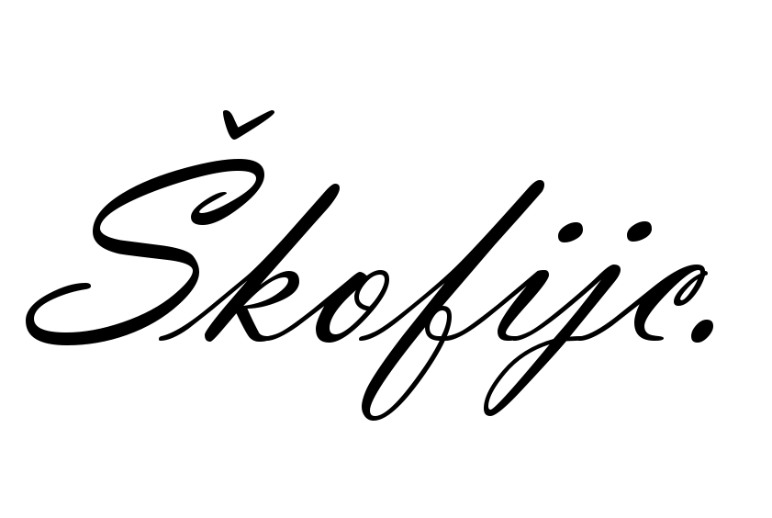
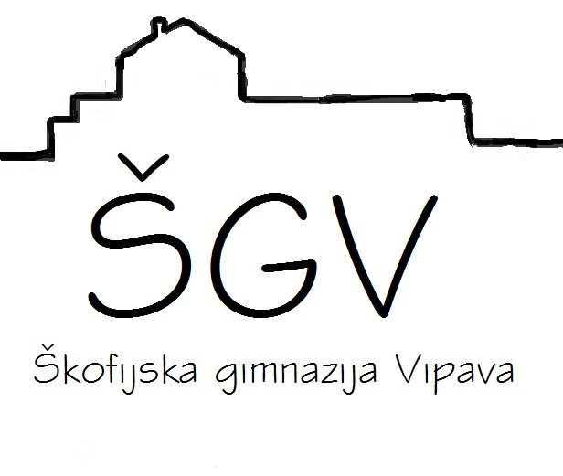
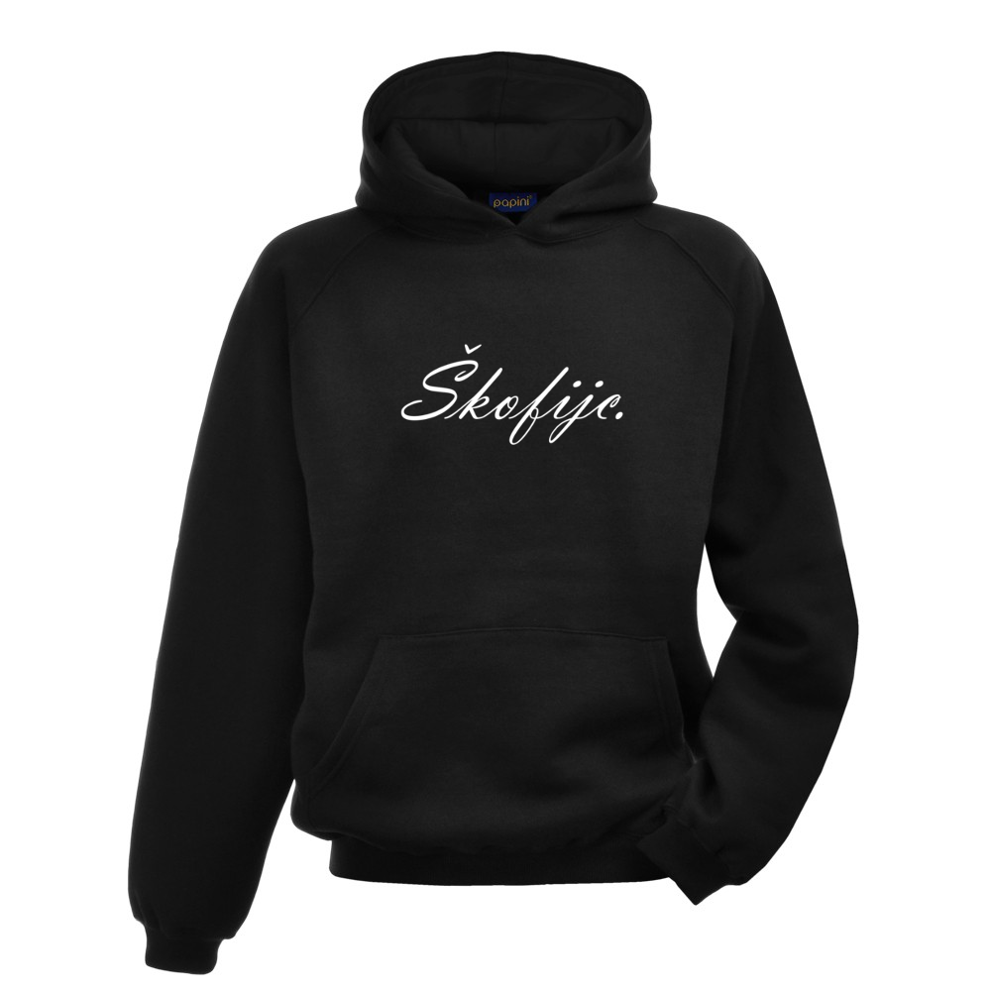
2
1
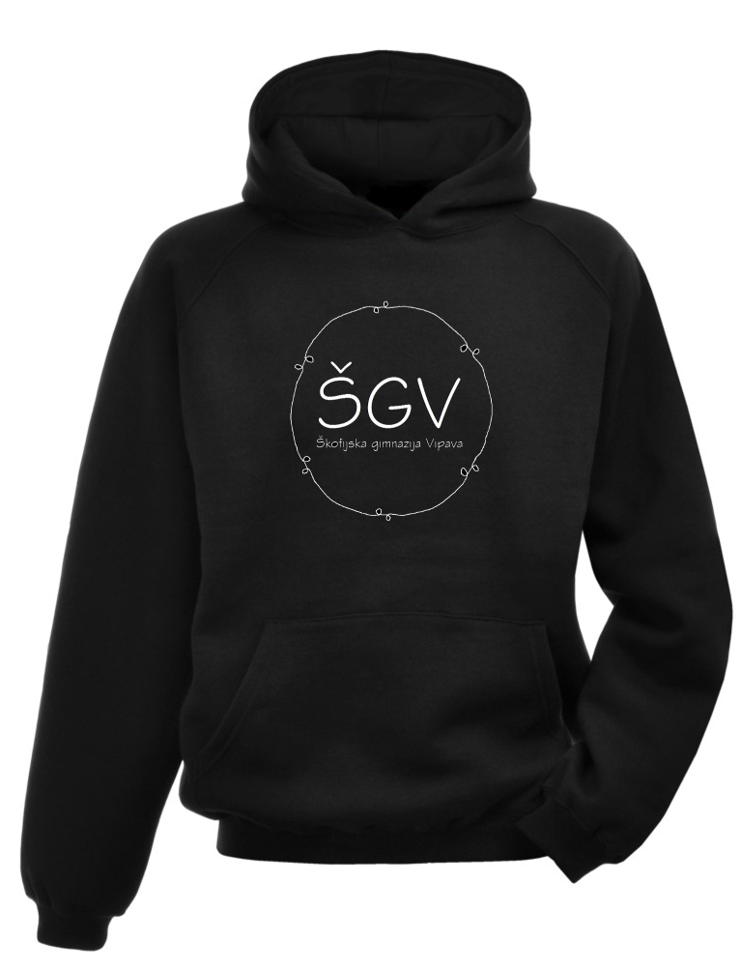
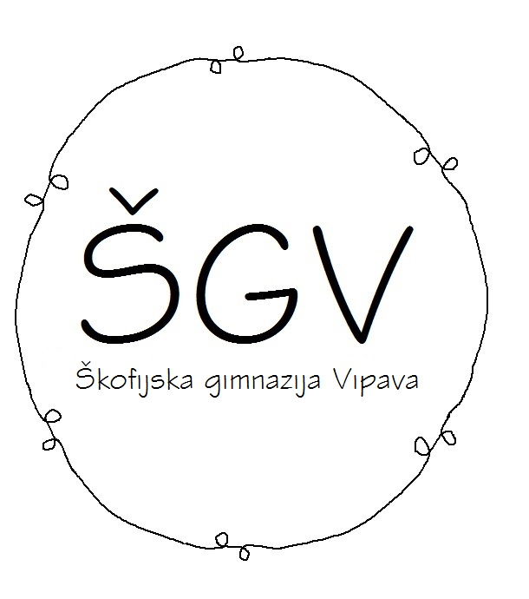
3

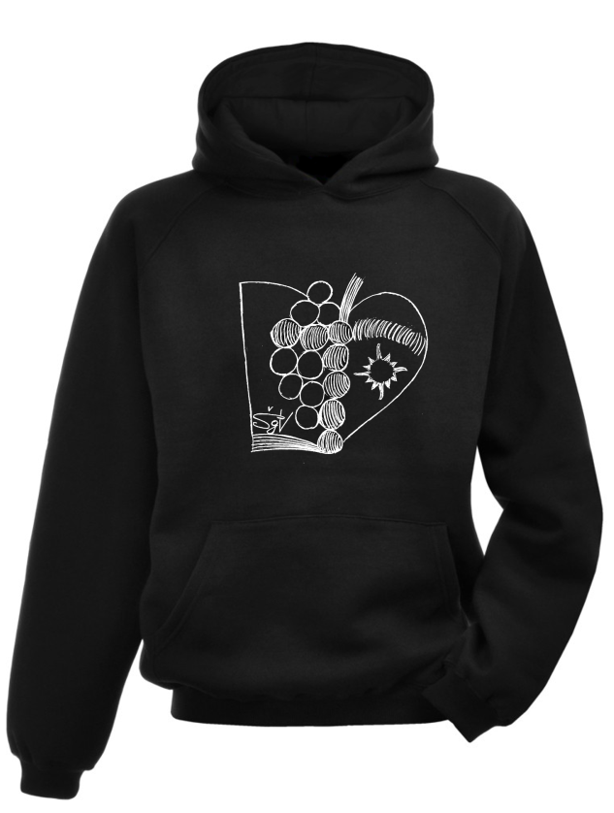
4

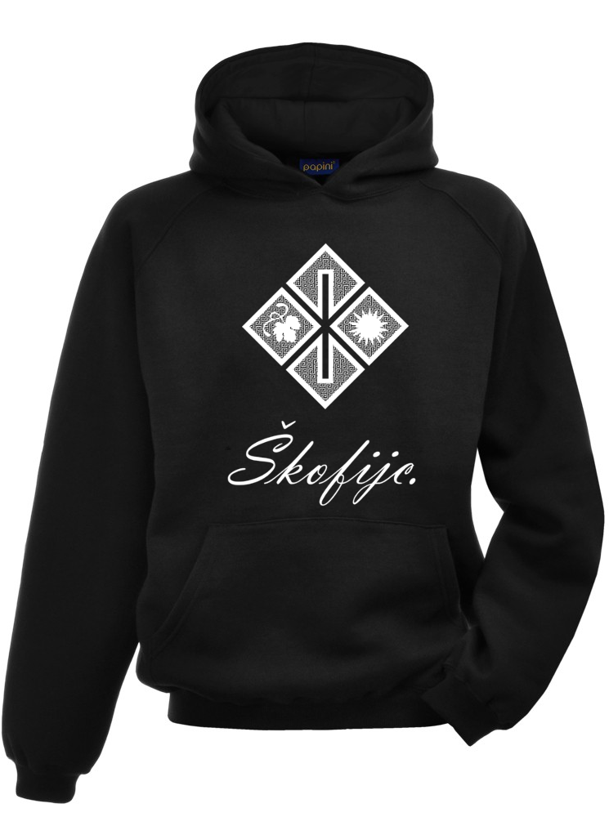
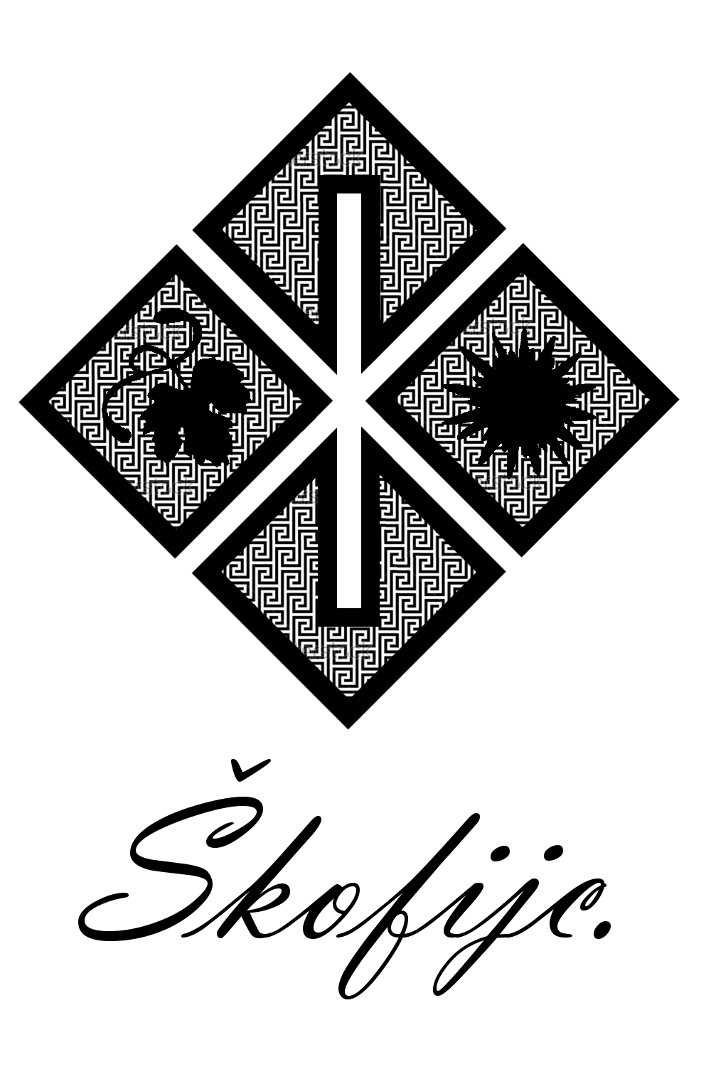
5

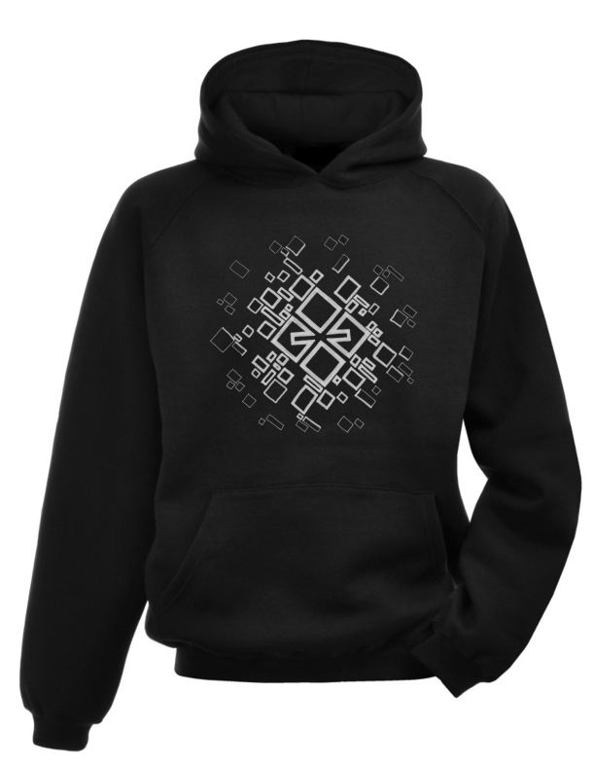
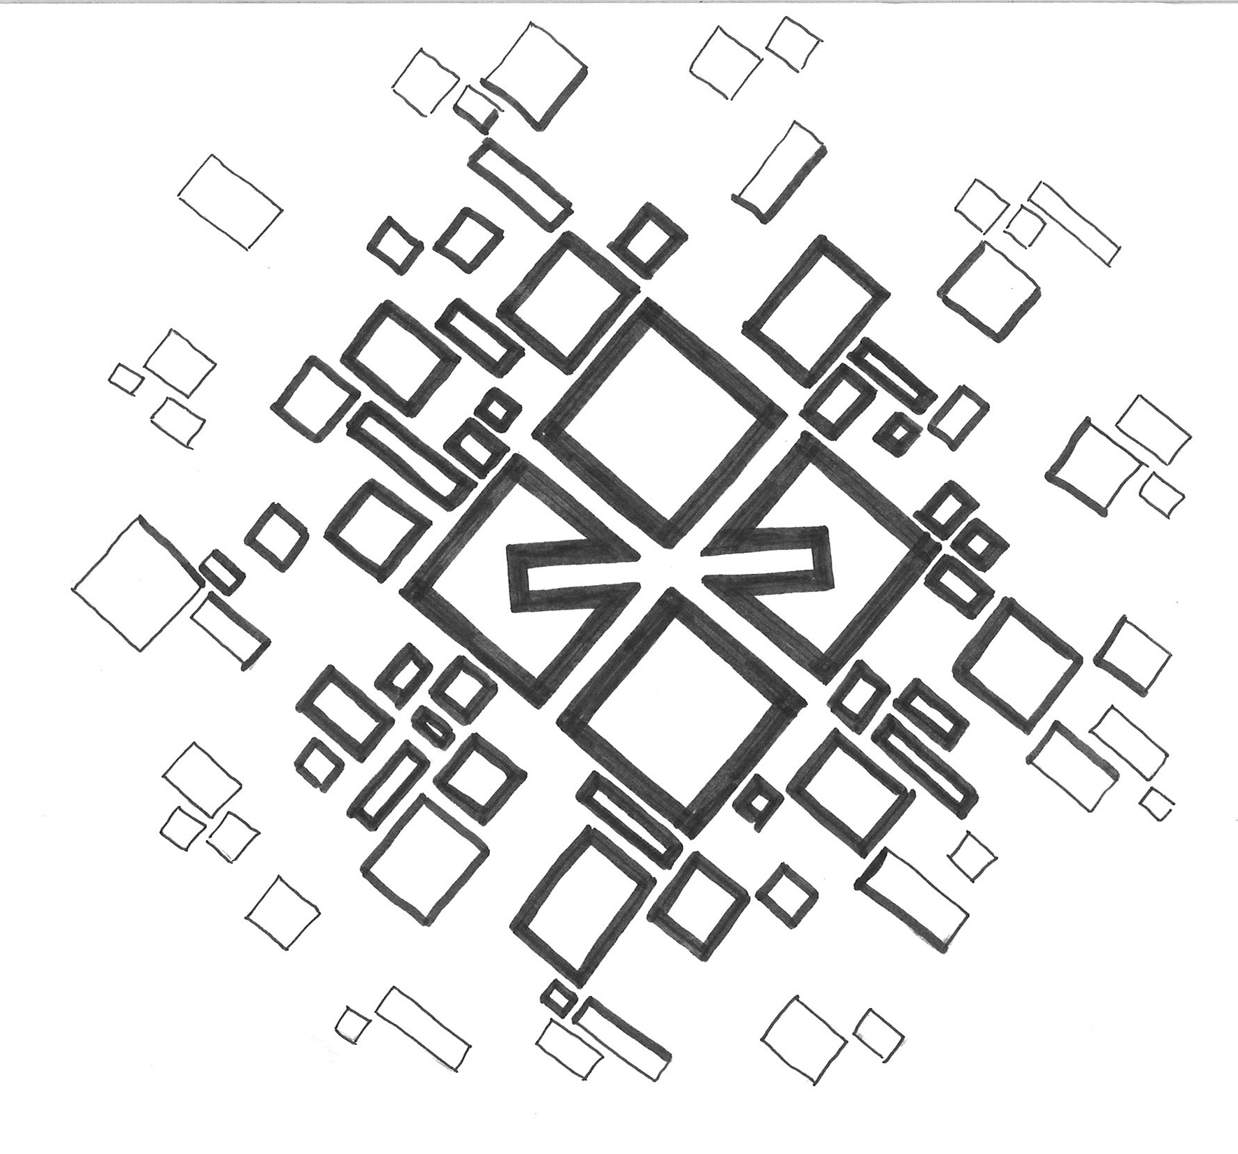
6
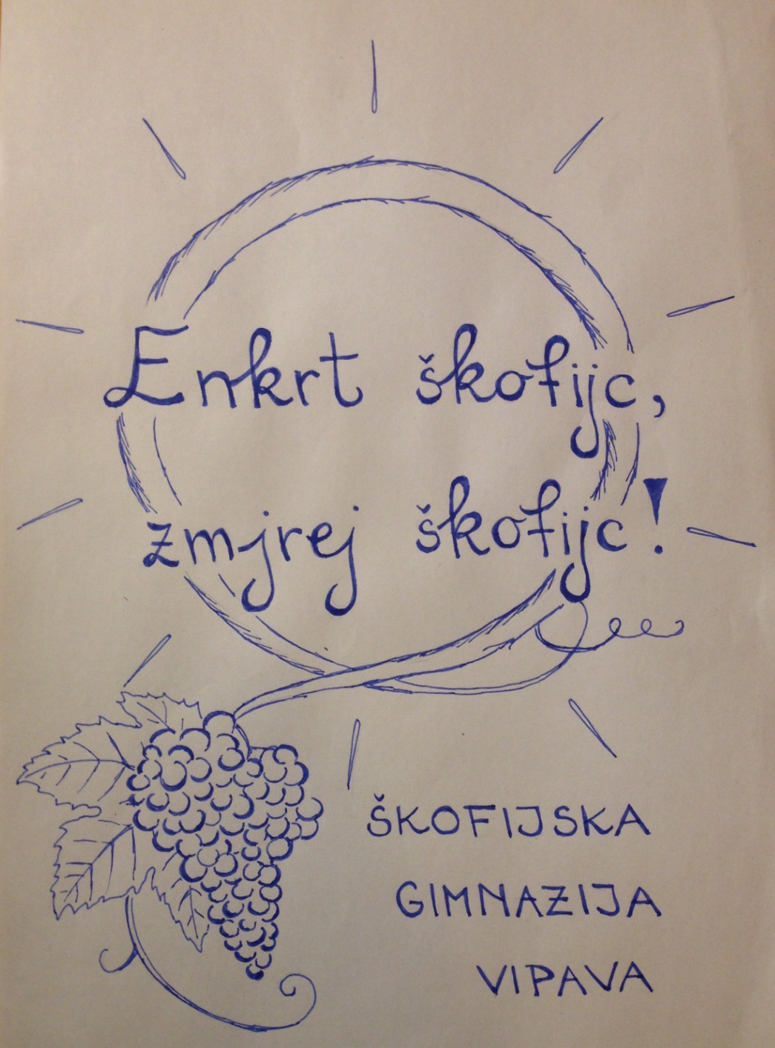
7
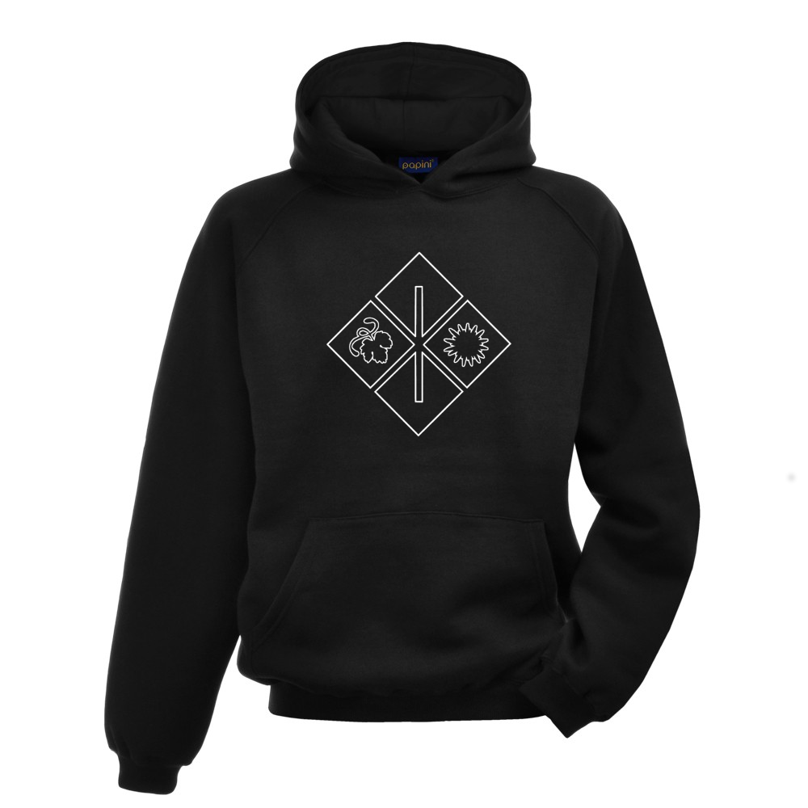
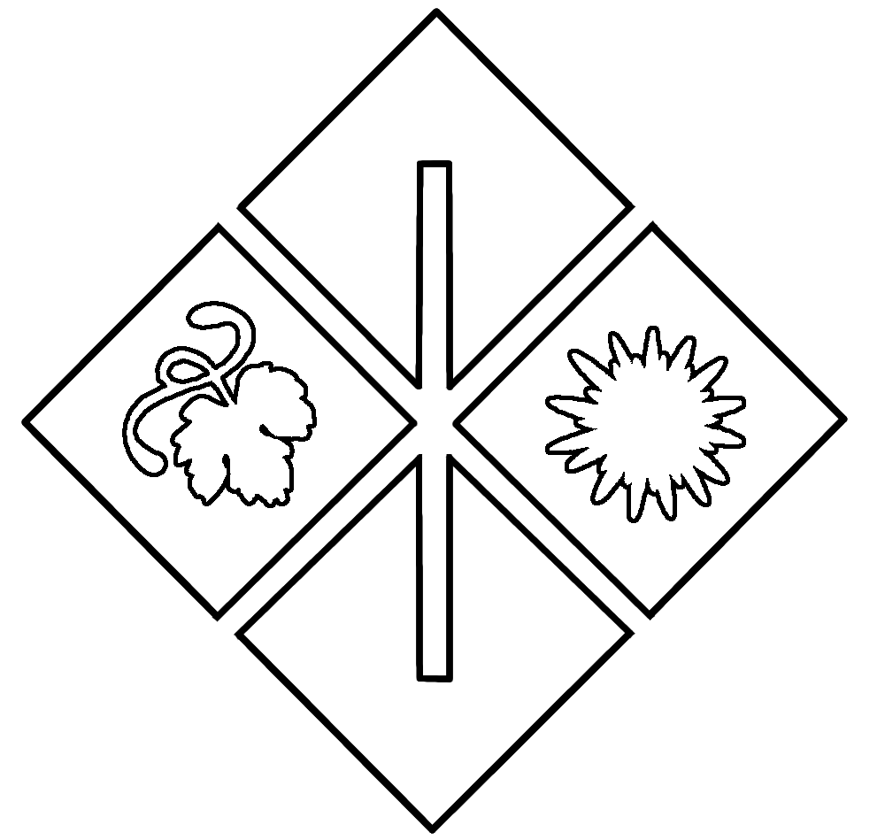
8
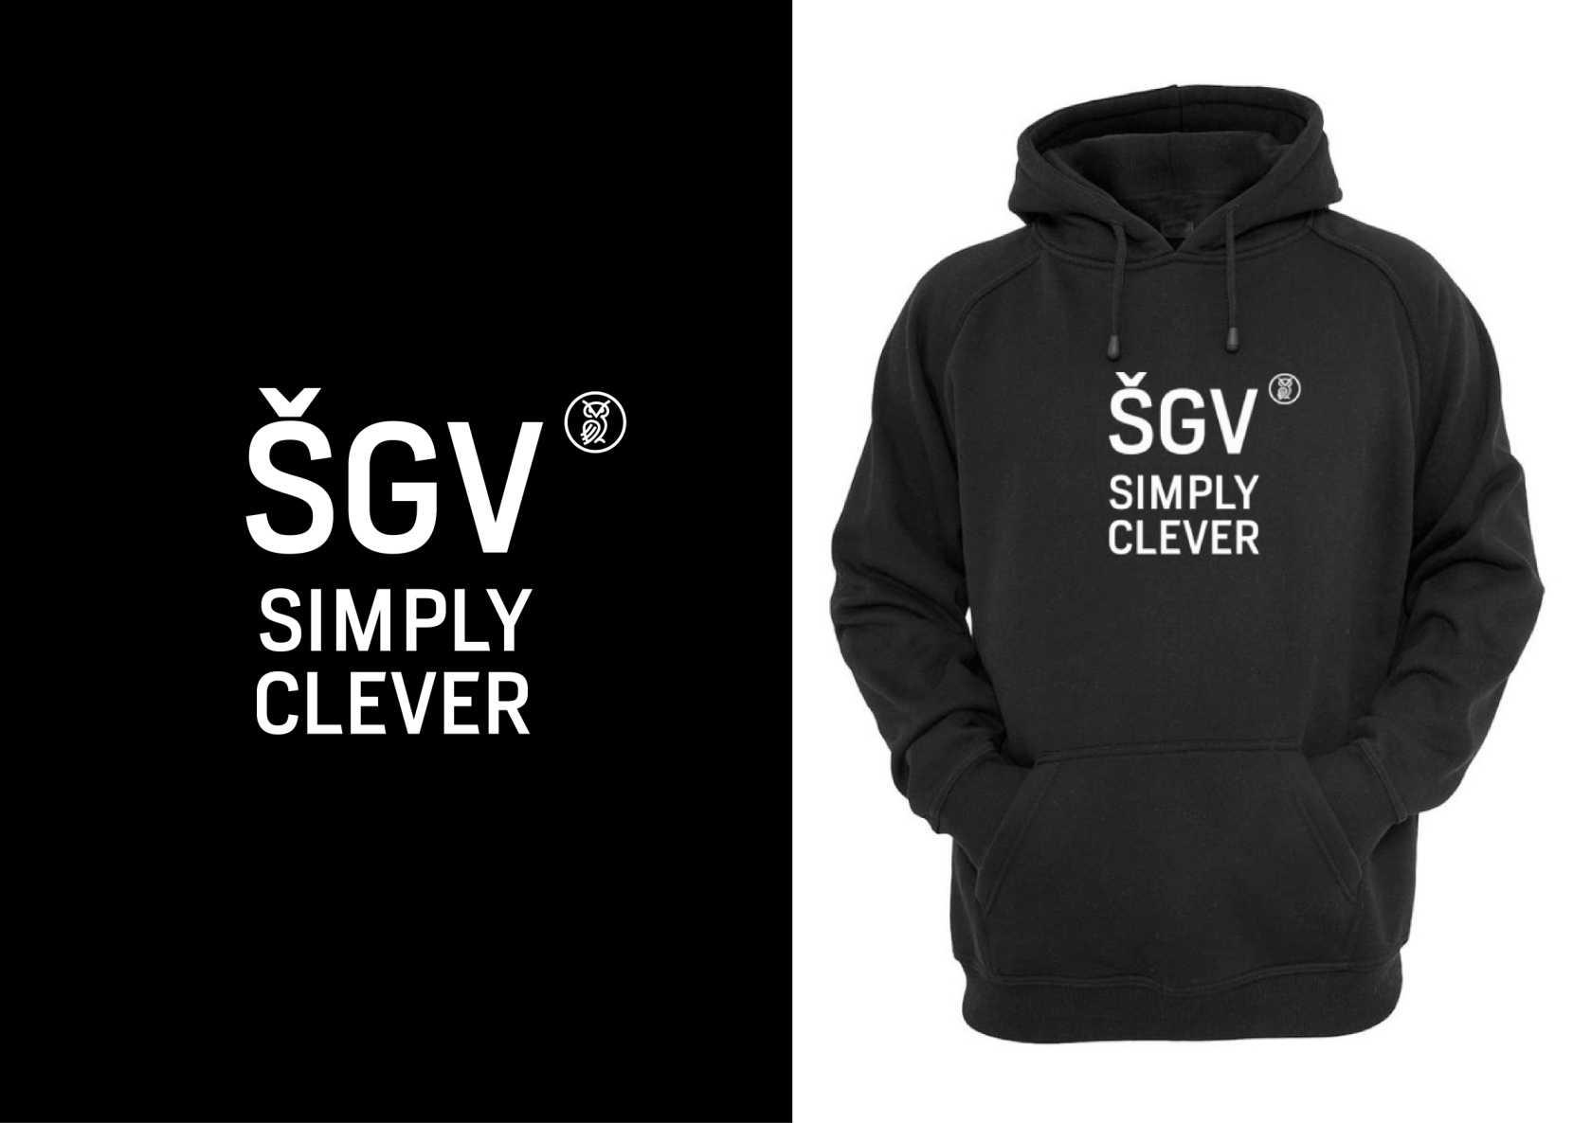
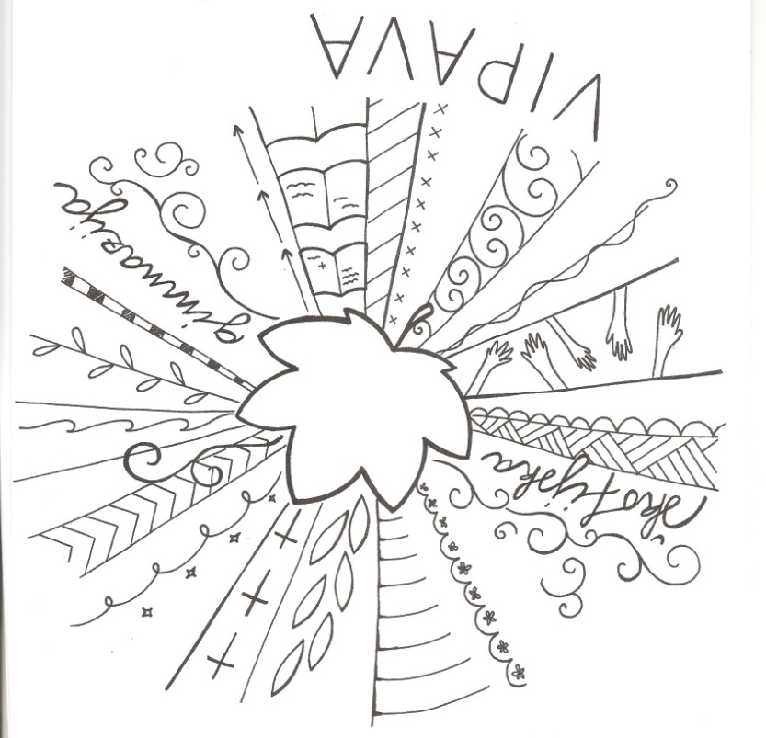
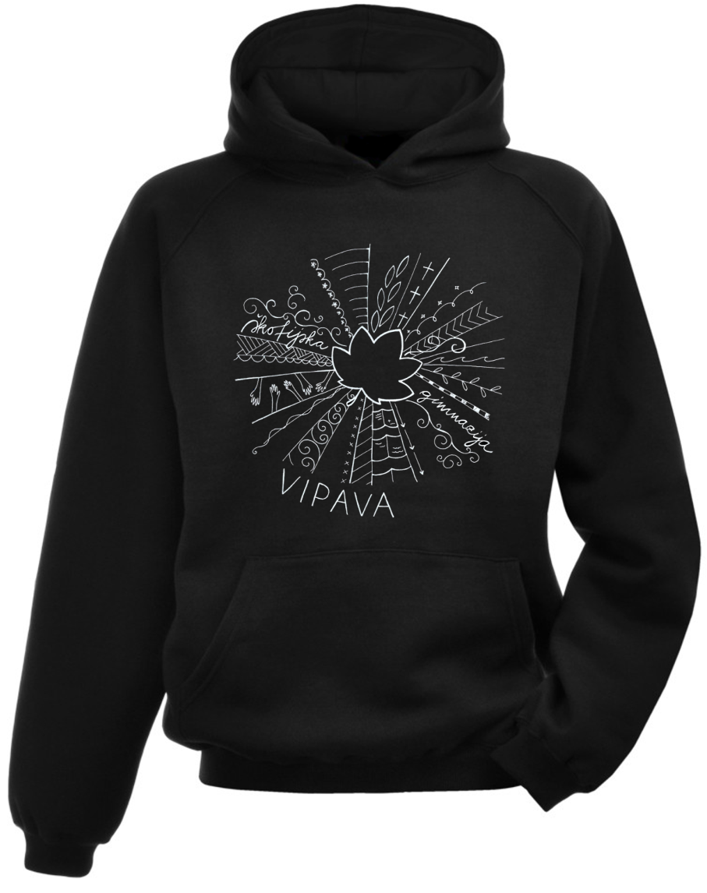
10
9
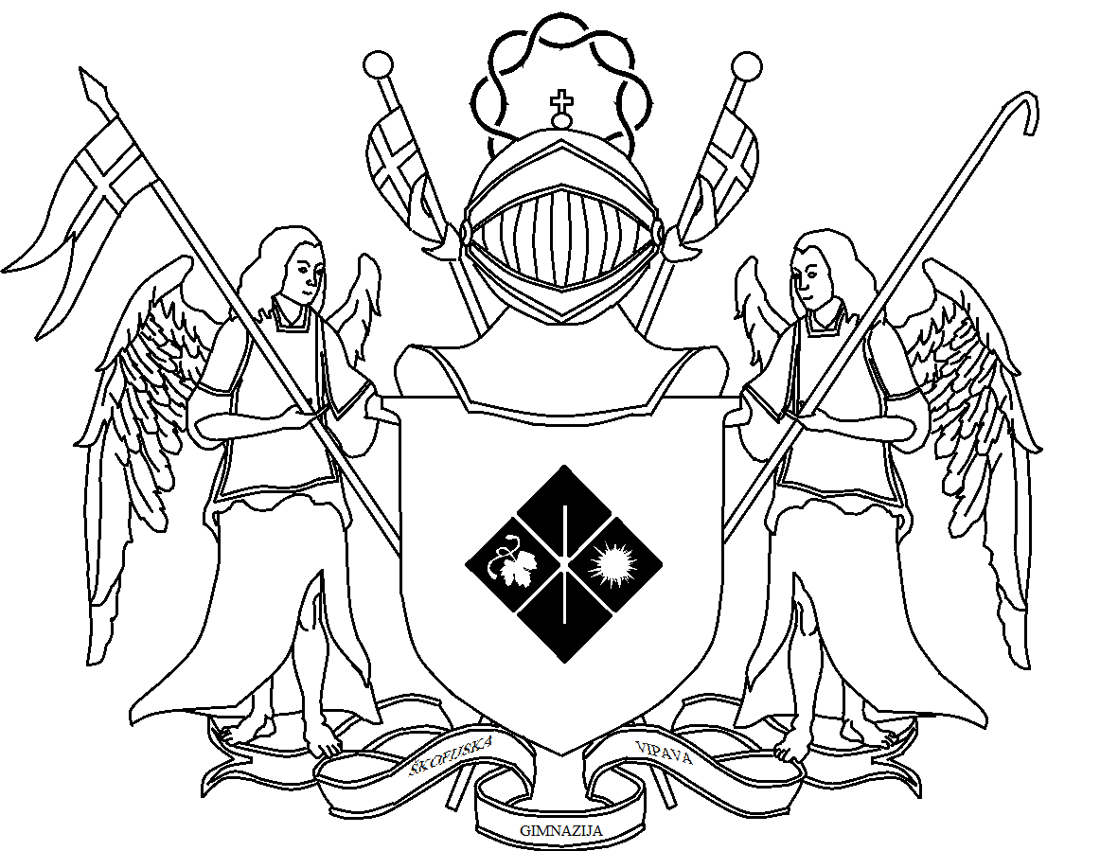
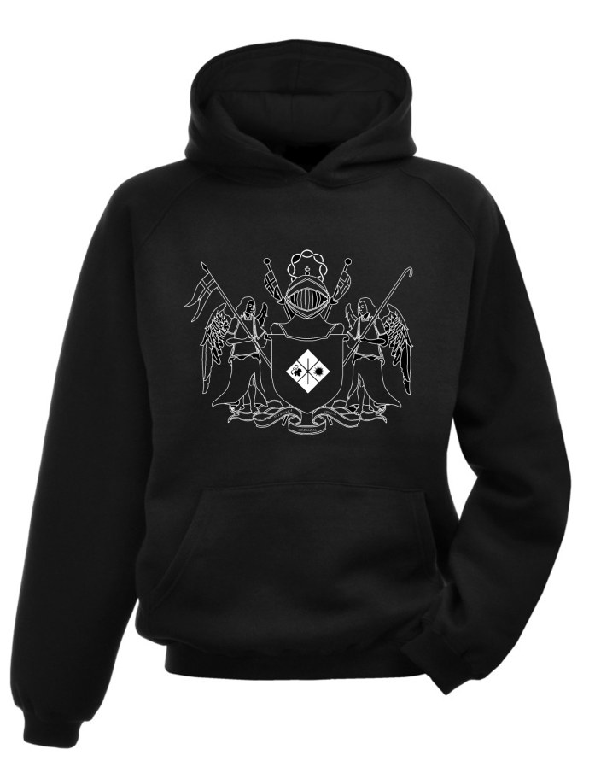
11

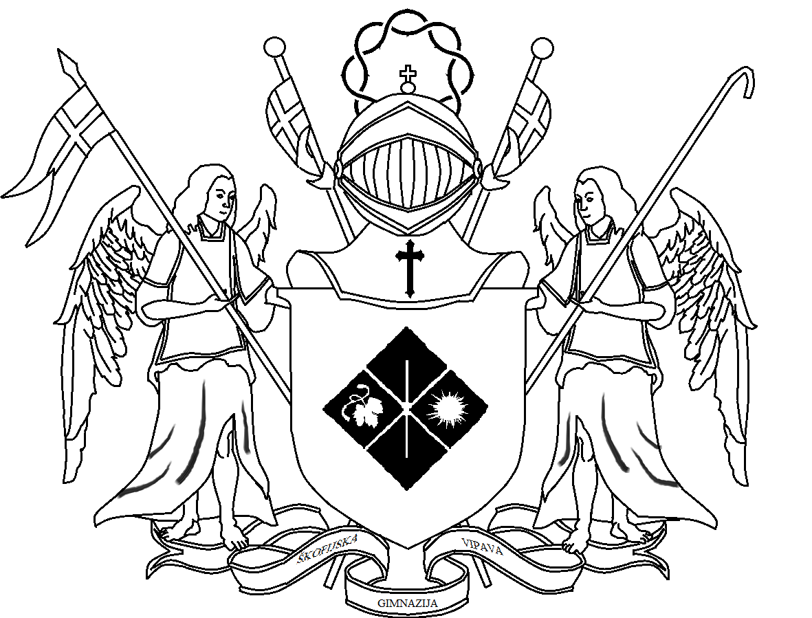
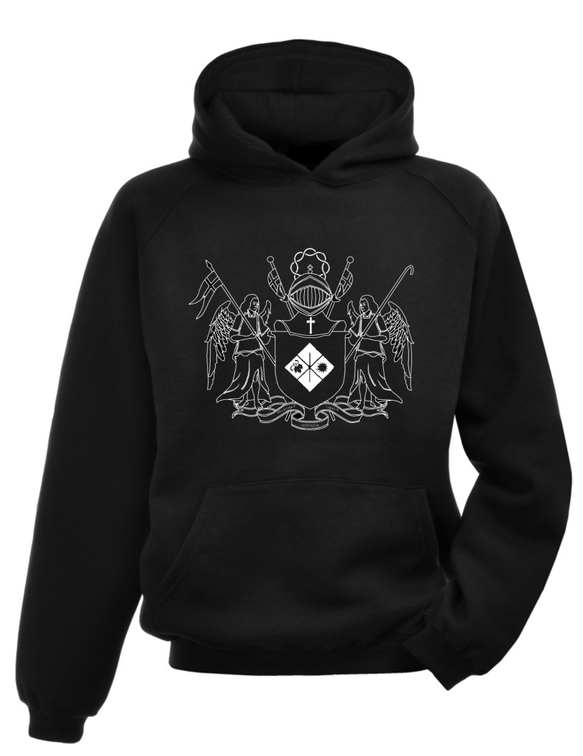
12
13

